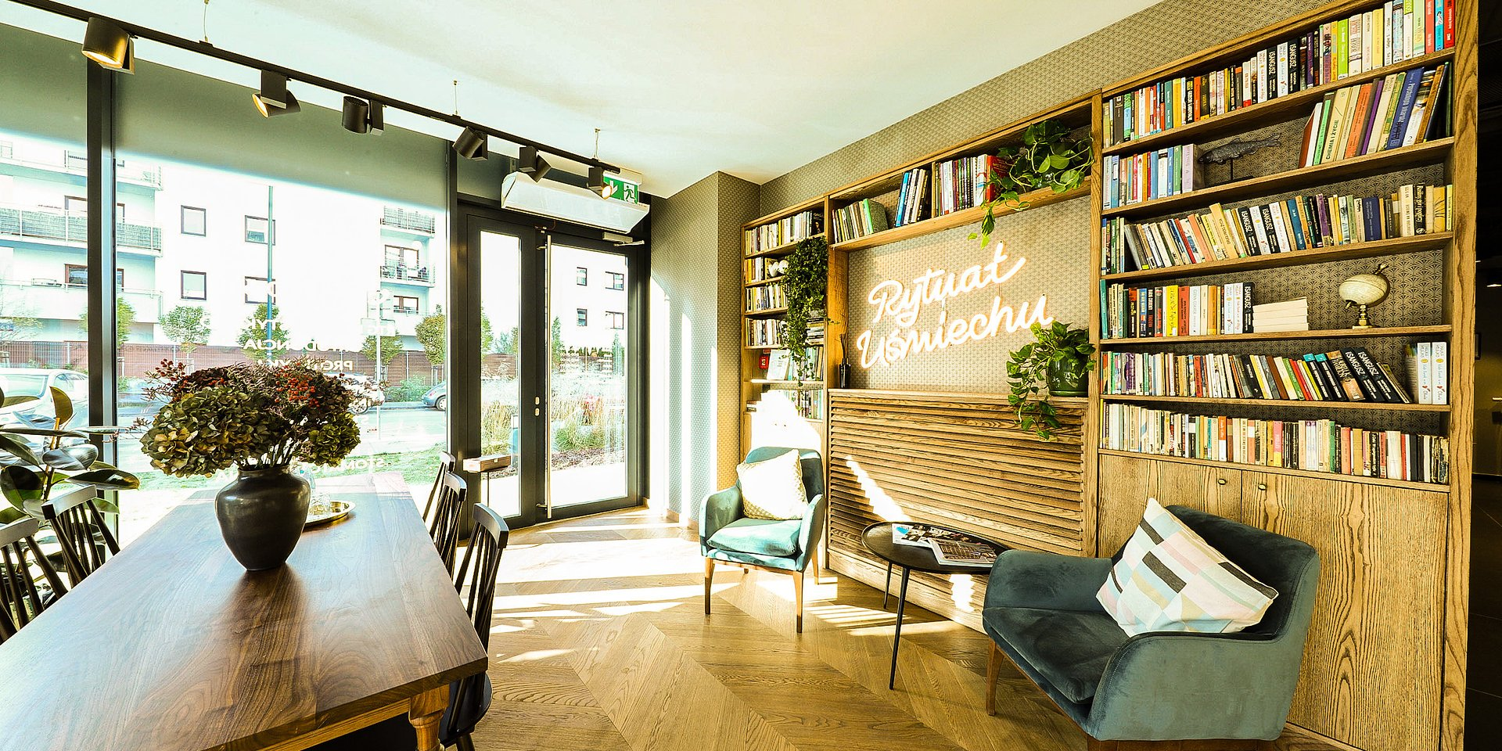

Materiał opracowany przez Guarana PR
Poczekalnia dentysty jak ta w hotelu? Oryginalne centrum stomatologiczne na warszawskiej Woli

Sieć Medicover Stomatologia postanowiła odstresować osoby, które wybierają się do dentysty. W Warszawie, przy ul. Karlińskiego 2, powstało właśnie centrum stomatologiczne, które inspirację czerpie z hotelowych stref relaksu.

Projektując swoje wnętrza dentyści coraz odważniej sięgają po rozwiązania projektowe, które jeszcze do niedawna były zarezerwowane wyłącznie dla przestrzeni niemedycznych. Pomysłów dla ciekawego aranżu poszukuje się w kawiarniach, jazz clubach, butikach, a nawet w pięciogwiazdkowych hotelach.

Najlepszym tego przykładem jest najnowsze centrum dentystyczne Medicover Stomatologia, które właśnie zadebiutowało przy ul. Karlińskiego 2 w Warszawie. To już 15. lokalizacja w Polsce, którą sieć otwiera w koncepcie „Rytuału Uśmiechu”, a zarazem 8. w stolicy.

Inspiracją dla nowego centrum, a zwłaszcza dla jego poczekalni, stały się hotelowe strefy lounge, w których można odpocząć po podróży i wyciszyć się, słuchając np. kojącej muzyki. Podobnie zresztą jest w Medicover Stomatologia.

Zapewnienie pełnego komfortu w trakcie wizyty u dentysty jest jednym z najważniejszych i największych wyzwań współczesnej dentystyki, która stawia sobie za cel nie tylko dbać o zdrowie jamy ustnej pacjenta, ale także minimalizować wszelkie negatywne doznania, które mogą wpłynąć na dalsze leczenie
– mówi Wioletta Januszczyk, Dyrektor Zarządzająca Medicover Stomatologia.

Wiąże się to ze zmianą podejścia do opieki, ale także do otoczenia, w którym leczony jest pacjent. Dziś światowe trendy podpowiadają nam, aby tworzyć miejsca przyjazne, relaksujące, wręcz domowe, które budują pozytywne doświadczenia i wspomnienia. Centra otwierane w „Rytuale Uśmiechu” są tego najlepszym przykładem
– dodaje.

I faktycznie, Medicover Stomatologia coraz odważniej podchodzi do projektów swoich lokalizacji, które łączy unikalny, ciepły klimat. W samej stolicy działa już m.in. eko centrum dentystyczne, centrum jak salon jubilerski z aparatami ortodontycznymi zamiast biżuterii, centrum z historią Warszawy w tle czy centrum dla dzieci z mini-przedszkolem i grywalizacją. Także w nowej lokalizacji jest oryginalnie.

Poczekalnie zaaranżowano tu jak hotelową strefę lounge, którą wypełniono designerskimi fotelami i stolikami kawowymi, a także stanowiskiem self-service, gdzie można zaparzyć sobie kawę lub herbatę. Pojawia się tutaj też olbrzymia biblioteczka, w której znalazły się pozycje z kanonu światowej literatury, jak również albumy ze zdjęciami i popularne poradniki.

Kolory i materiały wykończeniowe całej przestrzeni dobrano w taki sposób, aby te nie drażniły zmysłów, a koiły nerwy. Stąd obecność m.in. różnych odcieni drewna, czerni czy naturalnych kolorów i materiałów. Podobnie zresztą jest z barwą i natężeniem światła, zapachem, a nawet wyciszającą muzyką.

Całą przestrzeń zaprojektowano w taki sposób, aby z jednej strony zaskakiwała pomysłem i formą, z drugiej pełniła funkcję destresora. Zależało nam na tym, aby pacjent oczekując na wizytę mógł się odprężyć, a także skupić uwagę na czymś pozytywnym, stąd specjalnie dobrana muzyka, książki czy stare fotografie Warszawy, tworzące na ścianie angażującą mini-wystawę
– mówi Bartosz Biesiekierski, Kierownik ds. Rozwoju Sieci Stomatologicznej Medicover.

Ale nie tylko aranż przestrzeni ma w tym pomóc. Także dostęp do kompleksowego leczenia pod jednym dachem. Pacjenci wybierający się do nowego centrum znajdą tu ekspertów z najważniejszych dziedzin stomatologii, pracujących w 8 gabinetach.

Zakres usług przy ul. Karlińskiego 2 obejmuje m.in. ortodoncję, implantologię, leczenie zachowawcze, endodoncję, protetykę, periodontologię i pedodoncję, czyli leczenie dzieci. Pacjenci mogą tutaj także skorzystać z pomocy fizjoterapeuty stomatologicznego, a nawet logopedy i psychologa dziecięcego, który pomaga najmłodszym w trakcie wizyty.

Centrum zostało tak stworzone, aby pacjenci mogli różne zabiegi wykonywać w jednym miejscu, mając niejako „pod ręką” wszystkich specjalistów. To znacząco zwiększa komfort całego procesu leczenia, a także sprawia, że przebiega ono sprawniej, a więc wiąże się też z mniejszym stresem
– mówi Wiktoria Żebrowska, kierownik centrum Medicover Stomatologia Karlińskiego w Warszawie.

W tym pomaga jednak nie tylko interdyscyplinarny zespół lekarzy, ale także technologia. Tradycyjne wyciski zastąpiono wygodniejszymi cyfrowymi skanami 3D. Ponadto, leczący mogą poddać się sedacji, czyli zabiegom z użyciem gazu rozweselającego. Nowa lokalizacja posiada też własną pracownię diagnostyki obrazowej.

Nie zapomniano także o najmłodszych. Z myślą o dzieciach stworzono „Strefę Kids”, która pozwala również im zrelaksować się w czasie wizyty, a także skupić uwagę na zabawie. Sam gabinet, w którym przyjmowane są dzieci, także został specjalnie dostosowany do ich potrzeb.

Nowe centrum na Woli to miejsce, gdzie dobrze poczują się osoby, które z różnych powodów unikają wizyt u dentysty. Mowa tu na przykład o dorosłych pacjentach zmagających się z dentofobią lub takich, którzy noszą w sobie traumę stomatologiczną, spowodowaną niewłaściwym leczeniem w dzieciństwie. Lokalizacja została tak zaprojektowana, aby znalazło się w niej możliwie najwięcej rozwiązań sprawiających, że leczenie jest bezbolesne i bezstresowe
– dodaje Żebrowska.

Centrum Medicover Stomatologia przy Karlińskiego 2 jest już 105. lokalizacją należącą do sieci.

Wywiady, komentarze, konsultacje? Nasi eksperci chętnie odpowiedzą. Dodatkowe materiały, zdjęcia do pobrania na http://medicoverstom.dlamediow.pl/

Biuro Prasowe Medicover Stomatologia / Guarana PRTomasz Pietrzak, tel. 509 106 256, mail. tomasz.pietrzak@guaranapr.pl

